Молодёжный клуб РГО
Мечтаете путешествовать и покорять новые горизонты? Хотите внести свой вклад в науку? Готовы участвовать в географических проектах федерального и международного уровней? Тогда присоединяйтесь к дружной команде Молодёжного клуба Русского географического общества!
Этот проект создан для того, чтобы объединить современную молодёжь вокруг идей и ценностей Русского географического общества – помочь лучше узнать географию, традиции и культуру России. По всей стране действует более 90 молодёжных клубов в 63 регионах, а в год проводится около 1000 мероприятий, где каждый из участников имеет возможность реализоваться в самых разных направлениях.
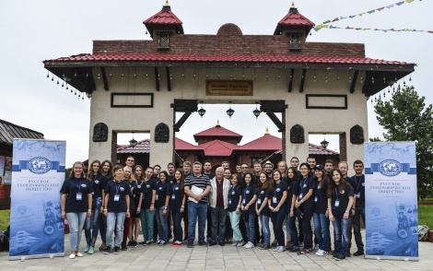
Активисты Молодёжного клуба РГО участвуют в археолого-географических волонтёрских экспедициях: взбираются на вершину Эльбруса, исследуют труднодоступные берега России – остров Гогланд, Командорские острова и даже Арктический регион. Изучают древние города на археологических площадках в Республиках Хакасия и Крым, а также каждое лето принимают участие в профильных сменах, которые проходят во всероссийских детских центрах "Артек", "Океан", "Орлёнок" и "Смена".
Профессиональные эксперты обучают активистов молодёжных клубов РГО практически всем видам туризма: юноши и девушки учатся погружаться под воду с аквалангом и использовать каяк, взбираться на горные вершины, используя специальное оборудование скалолазов, преодолевать перевалы и болота при помощи необходимой экипировки.
Руководители молодёжных клубов Русского географического общества непрерывно работают над образовательными проектами и привлекают активистов молодёжки к мероприятиям как регионального, так и федерального и международного уровней: это фестивали, конференции, кинопоказы, географический диктант, квесты, интеллектуальные клубы, творческие встречи с медийными личностями, известными деятелями науки, культуры, спорта и многими другими.
Если и вы хотите стать частью нашей молодой, инициативной команды, которая неравнодушна к географии, истории, культуре и экологии родного края, заходите на портал Молодёжного клуба Русского географического общества и узнавайте более подробную информацию. Давайте откроем Россию заново – вместе!

